Le futsal est une activité de football, qui se déroule sur un terrain de handball. Les règles y sont spécifiques.
Deux modes de pratique vous seront proposés selon votre préférence:
- Loisir
- Compétition

Venez tester cette activité !!!!!
Collège | 5ème, 4ème, 3ème | Lycée
Le mercredi après midi de 13h30 à 15h30 avec M. Rose | Le jeudi midi  de 12h30 à 13h30 avec M. RIBEIRO | Le jeudi soir  de 18h45 à 20h45 avec M. Delpy et M. Louis-Joseph
Rendez vous à 13h30 devant la salle d’étude du collège | Rendez vous à 12h30 devant la salle d’étude du collège | Rendez vous à 18h45 devant la salle d’étude du collège

Pré-inscriptions à faire auprès de votre responsable de vie scolaire au plus vite (places limitées)
Tennis de table

Inscrivez-vous à l’AS tennis de table, ouvert à tous les niveaux.
Vous avez le choix de venir pratiquer cette activité pour le loisir ou pour faire des compétitions.

Places limitées : 24 élèves
Venez tester cette activité !!!!!
Réservé aux collégiens
Le mercredi après midi  de 13h30 à 15h30 avec M. MARTIN | Le jeudi après les cours  de 17h30 à 18h30 avec M. LOUIS-JOSEPH
Rendez vous à 13h30 devant la salle d’étude du collège | Rendez vous à 17h30 devant la salle d’étude du collège

Pré-inscriptions à faire auprès de votre responsable de vie scolaire au plus vite (places limitées)
Rugby
Venez essayer le rugby, véritable activité collective, de combat et conviviale.
Suivant le nombre de participants, des compétitions pourront vous être proposées.
Venez tester cette activité !!!!!
Réservé aux collégiens
Le mardi après les cours
de 17h30 à 18h30 avec M. MARTIN
Rendez vous à 17h30 devant la salle d’étude du collège
Pré-inscriptions à faire auprès de votre responsable de vie scolaire au plus vite (places limitées)
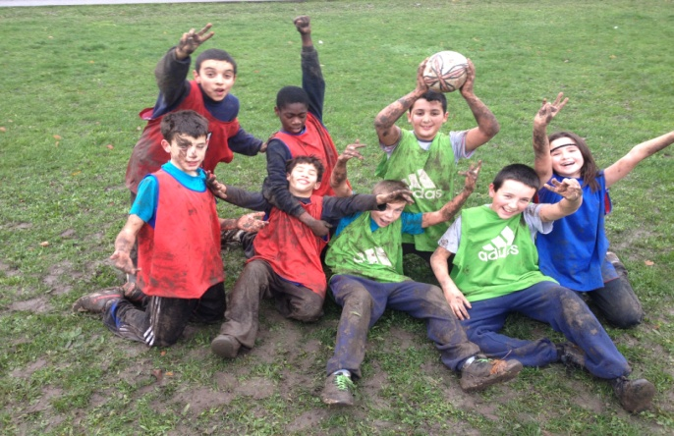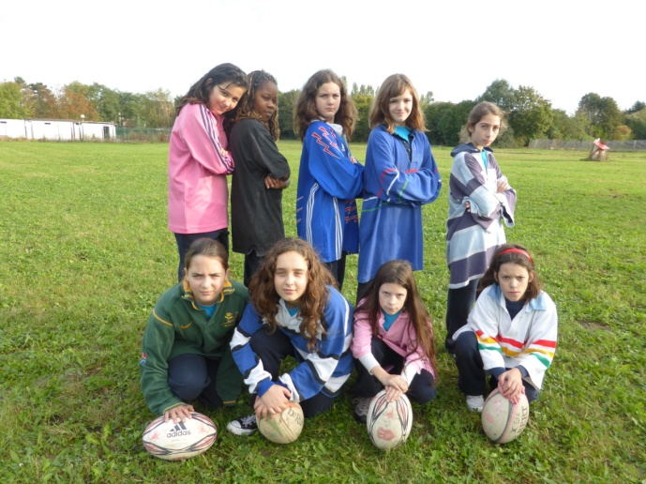
Boxe Française

Venez essayer la boxe française, activité de combat qui mêle souplesse, coordination et maîtrise de soi.
Venez tester cette activité !!!!!
Réservé aux collégiens
Le Mardi midi  De 12h30 à 13h30 avec M. Ribeiro | Le mardi après les cours  de 17h30 à 18h30 avec M. Ribeiro
Rendez vous à 12h30 devant la salle d’étude du collège | Rendez vous à 17h30 devant la salle d’étude du collège

Pré-inscriptions à faire auprès de votre responsable de vie scolaire au plus vite (places limitées)
Gymnastique
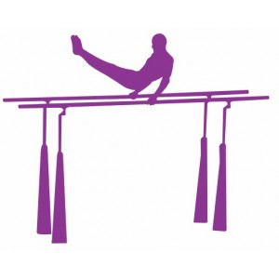
Venez essayer la gymnastique artistique et poursuivre cette activité en loisir ou en compétition.
Places limitées : 30 élèves
Venez tester cette activité !!!!!
6ème | 6ème | Collège | Lycée
Le lundi midi  De 12h à 13h avec Mme Geissmann | Le mardi midi  De 12h à 13h avec Mme Grégoire | Le jeudi midi  De 12h30 à 13h30 avec Mme Grégoire et Mme Geissmann
Rendez vous à 12h00 devant la salle d’étude du collège | Rendez vous à 12h00 devant la salle d’étude du collège | Rendez vous à 12h30 devant la salle d’étude du collège
Pré-inscriptions à faire auprès de votre responsable de vie scolaire au plus vite (places limitées)
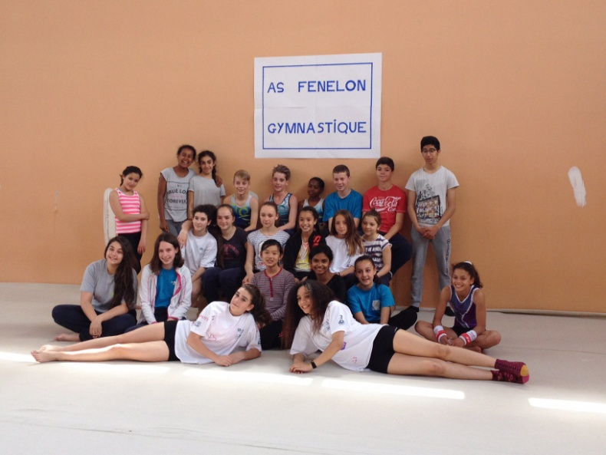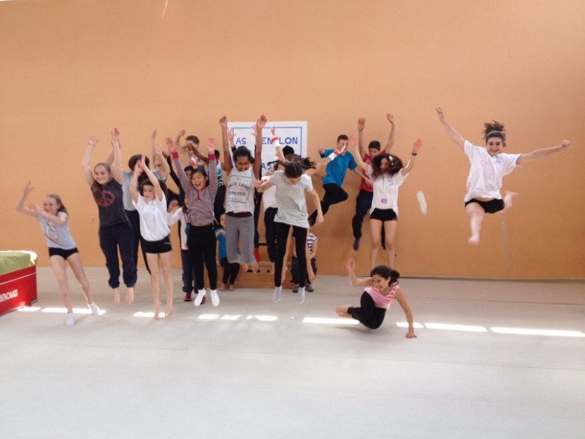
Venez tester vos limites en escalade, dans un milieu sécurisé, afin d’atteindre des sommets.
Tous les niveaux sont acceptés.

Venez tester cette activité !!!!!
Collège | Lycée
Le jeudi midi
de 12h30 à 13h30 avec M. Delpy

Point de rendez vous à 12h30 devant la salle d’étude du collège

Pré-inscriptions à faire auprès de votre responsable de vie scolaire au plus vite (places limitées)

